Day03

# 课程回顾

1. Servlet 知识
2. Servlet生命周期
3. Servlet中文乱码处理
4. Servlet中获取用户参数方法（获取客户端、参数、请求头参数）
5. 掌握重定向与转发使用，含义，特点；
6. Servlet三大域对象，特点以及使用。

总结：servlet：与用户（客户端）交互。 获取数据、

## 小案例

用户登陆 注册

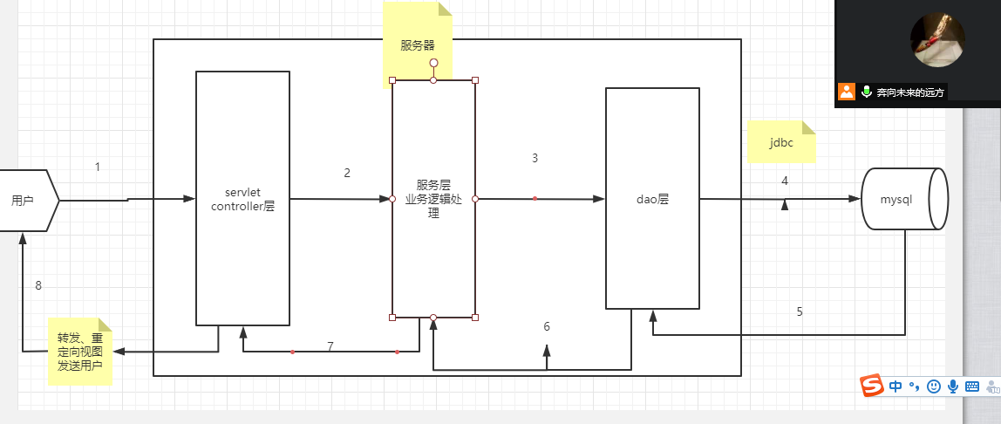

1. 用户界面显示： jsp+jstl+el ----不在页面写代码
2. Jdbc:---最开始时，最好手写sql

# 课程内容

1. Jsp：用户显示
2. Servlet：与用户交互

## Jdbc：操作数据库。

Jdbc技术：j2EE 13规范之一、用于操作数据库

步骤：

1. 加载驱动----（驱动与mysql版本关系）
2. 获取连接（三次握手）
3. 获取jdbc 执行器
4. 执行sql
5. 处理结果
6. 释放资源。。。。（断开连接时，四次分手） ----连接池工具

案例：

1. 创建项目，添加依赖

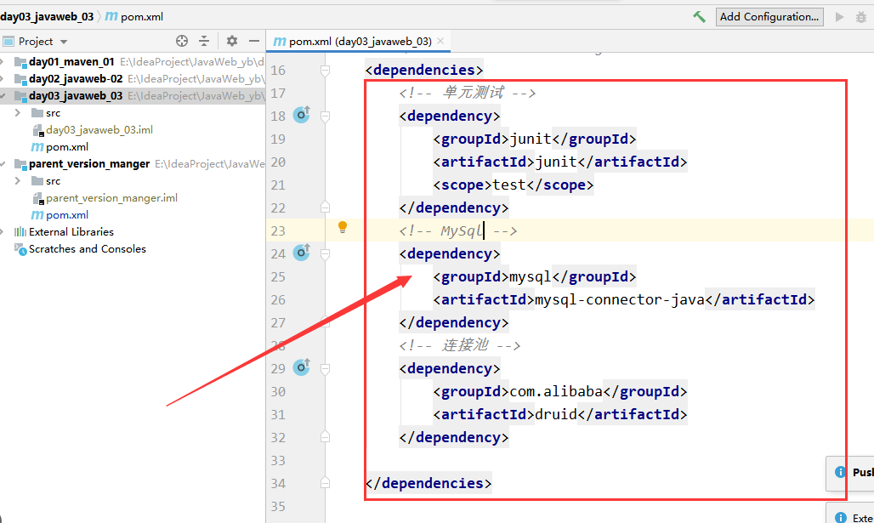

1. 写jdbc 入门案例
2. 在test\java 下面新建包，新建测试类 进行单元测试。

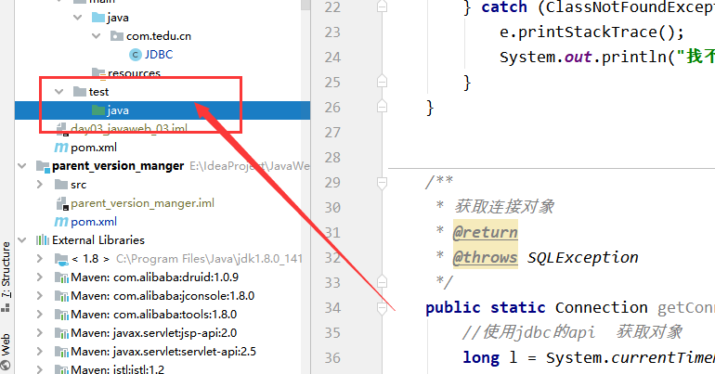

单元测试 代码质量自己负责。。。

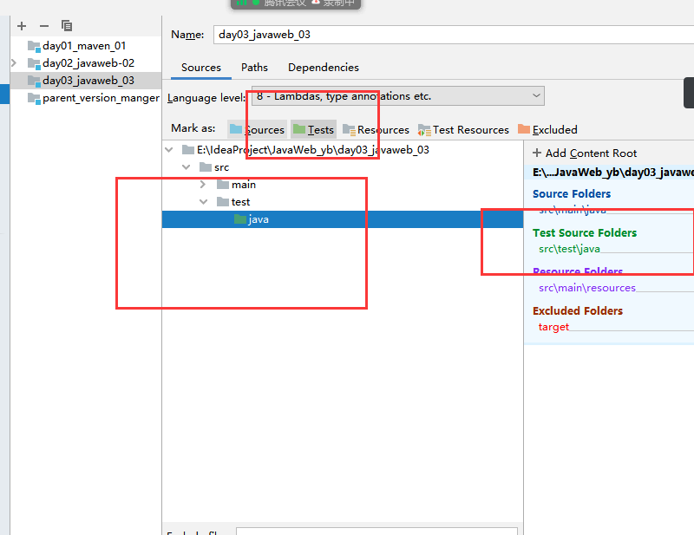

# 总结

1. Jdbc技术 对数据库做操作的Java api orm框架基础
2. 使用jdbc的步骤：
3. 加载驱动
4. 获取连接对
5. 获取执行器
6. 执行
7. 解析结果
8. 释放资源